DOTAZNÍK
VÝSTAVBA VODOVODNÍCH PŘÍPOJEK V OBCI PŇOV - PŘEDHRADÍ

Vážení spoluobčané, obracíme se proto na Vás se žádostí o vyplnění následujících údajů, týkajících se vodovodní přípojky Vašeho domu či pozemku a to i v případě, že o zřízení přípojky v současné době nemáte zájem. Děkuji Vám za spolupráci.Tomáš Tůma, starosta obce.

Žádáme Vás o vyplnění dotazníku a do 14.7.2017 jeho předání na obecním úřadě.

Mám - nemám*⁾ zájem o projekt vodovodní přípojky.

Majitel(é) nemovitosti v katastrálním území ……………. (Pňov, Předhradí, Klipec)
parcelní číslo .....................,
stavební číslo .....................,
číslo popisné ......................

Jména, příjmení a adresa trvalého pobytu (+ telefonní spojení, případně email) všech majitelů:
........................................................................................................................................................................................................................................................................................................................................................................................................................
........................................................................................................................................
PODPIS MAJITELE (Ů):
........................................................................................................................................
........................................................................................................................................
........................................................................................................................................
........................................................................................................................................
*⁾ nehodící se škrtněte.
PROSÍM VYPLNŤE ČITELNĚ HŮLKOVÝ PÍSMEM ! DĚKUJI !
Prosím vyplňte jednoduchý situační náčrt se zakótováním vzdáleností vodovodní přípojky do domu od domu, branky, vrat, hranic jednotlivých parcel, případně zakreslit situačně stávající přípojku kanalizační, plynovodní, nízkého napětí, atd. v metrech.
Objekt je podsklepen : ANO NE
Hloubka sklepa pod terénem :

VZOROVÝ NÁČRTEK*):

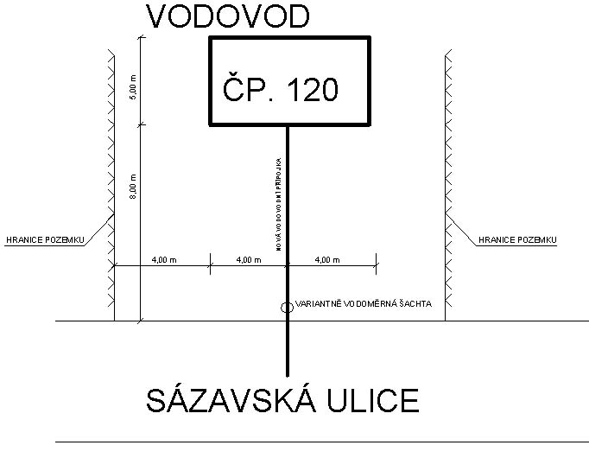
^{*)} Projektant si vyhrazuje právo změnit umístění přípojky s ohledem na platné technické a bezpečnostní předpisy, stávající inženýrské sítě aj. V maximální míře budou ovšem respektovány Vaše požadavky. Děkujeme Vám za spolupráci.

MÍSTO PRO VÁŠ NÁČRTEK:

